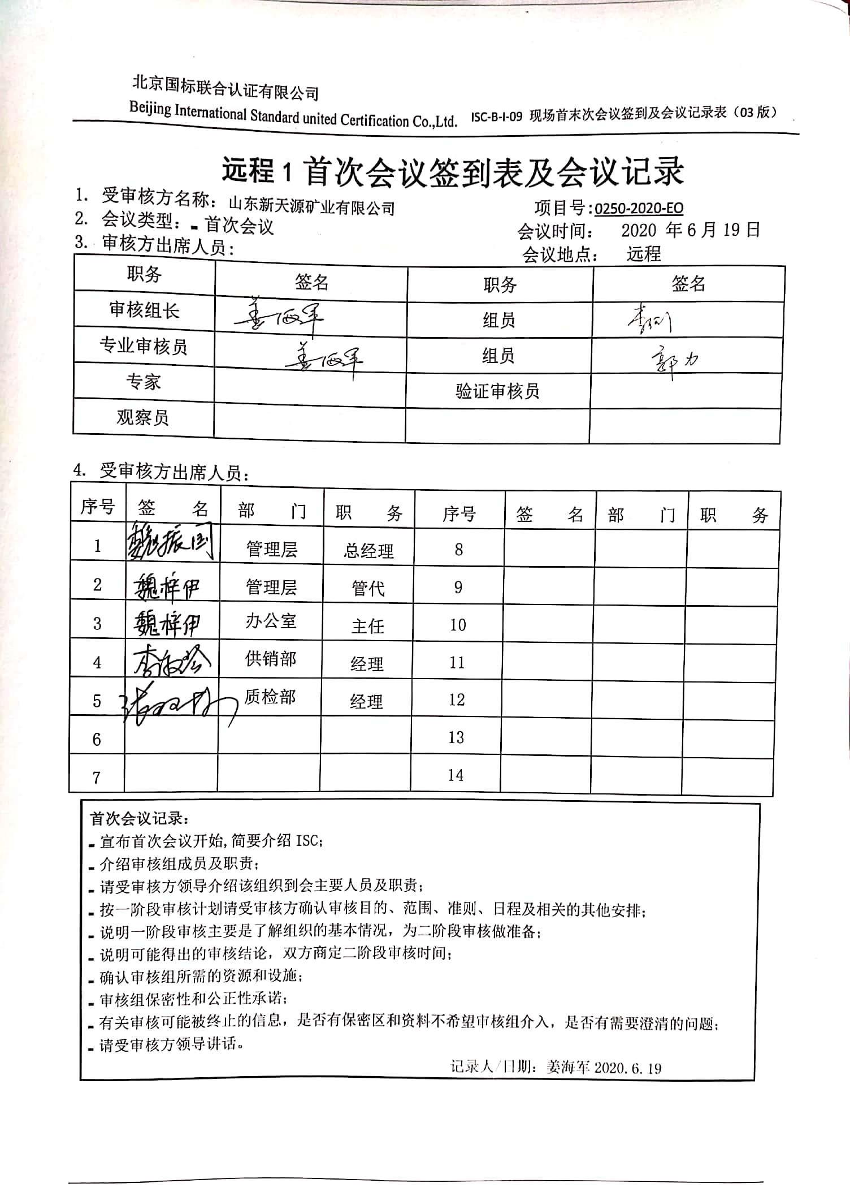
远程1首次会议签到表及会议记录
1. 受审核方名称：山东新天源矿业有限公司 项目号:0250-2020-EO
2. 会议类型：R首次会议 会议时间： 2020 年6月19日
3. 审核方出席人员: 会议地点： 远程
职务 | 签名 | 职务 | 签名
审核组长 | 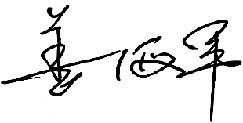 | 组员
专业审核员 | 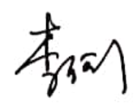 | 组员 | 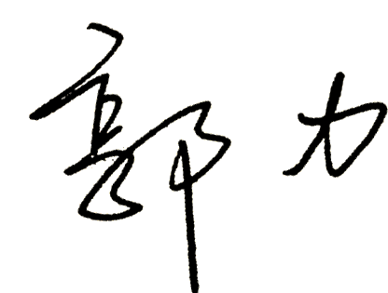
专家 |  | 验证审核员
观察员

4. 受审核方出席人员：
序号 | 签 名 | 部 门 | 职 务 | 序号 | 签 名 | 部 门 | 职 务
1 |  | 管理层 | 总经理 | 8
2 |  | 管理层 | 管代 | 9
3 |  | 办公室 | 主任 | 10
4 |  | 供销部 | 经理 | 11
5 |  | 质检部 | 经理 | 12
6 |  |  |  | 13
7 |  |  |  | 14

首次会议记录：
R宣布首次会议开始,简要介绍ISC；
R介绍审核组成员及职责；
R请受审核方领导介绍该组织到会主要人员及职责；
R按一阶段审核计划请受审核方确认审核目的、范围、准则、日程及相关的其他安排；
R说明一阶段审核主要是了解组织的基本情况，为二阶段审核做准备；
R说明可能得出的审核结论，双方商定二阶段审核时间；
R确认审核组所需的资源和设施；
R审核组保密性和公正性承诺；
R有关审核可能被终止的信息，是否有保密区和资料不希望审核组介入，是否有需要澄清的问题；
R请受审核方领导讲话。
记录人/日期：姜海军2020.6.19

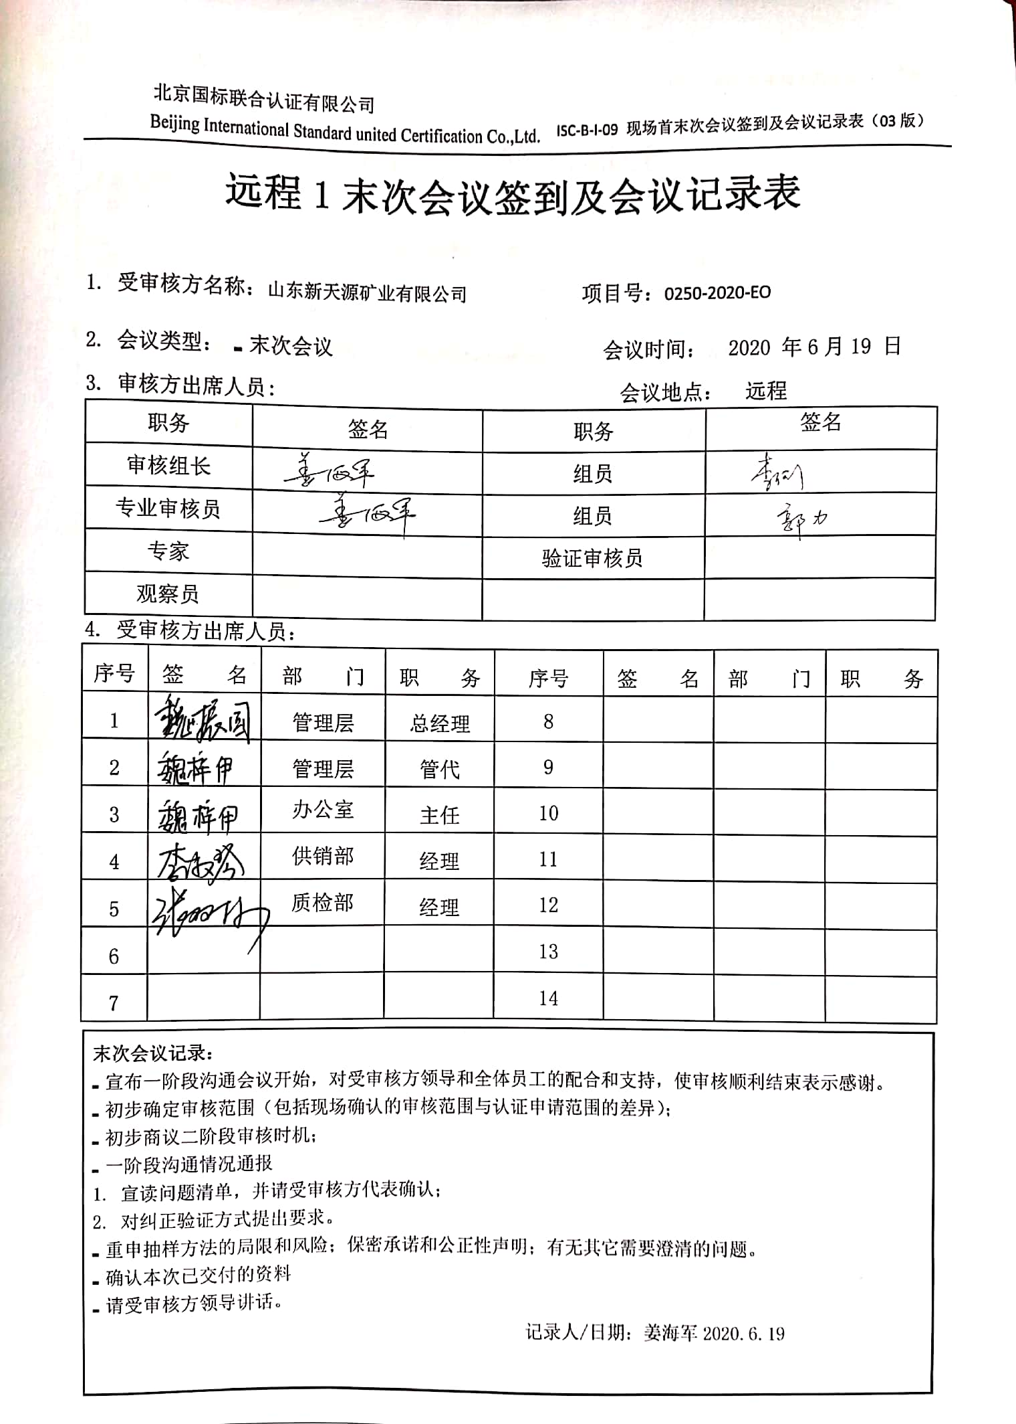
远程1末次会议签到及会议记录表

1. 受审核方名称：山东新天源矿业有限公司 项目号：0250-2020-EO
2. 会议类型： R末次会议 会议时间： 2020 年6月19 日
3. 审核方出席人员: 会议地点： 远程
职务 | 签名 | 职务 | 签名
审核组长 |  | 组员
专业审核员 |  | 组员 | 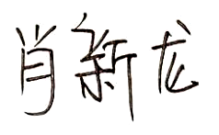
专家 |  | 验证审核员
观察员
4. 受审核方出席人员：
序号 | 签 名 | 部 门 | 职 务 | 序号 | 签 名 | 部 门 | 职 务
1 |  | 管理层 | 总经理 | 8
2 |  | 管理层 | 管代 | 9
3 |  | 办公室 | 主任 | 10
4 |  | 供销部 | 经理 | 11
5 |  | 质检部 | 经理 | 12
6 |  |  |  | 13
7 |  |  |  | 14

末次会议记录：
R宣布一阶段沟通会议开始，对受审核方领导和全体员工的配合和支持，使审核顺利结束表示感谢。
R初步确定审核范围（包括现场确认的审核范围与认证申请范围的差异）；
R初步商议二阶段审核时机；
R一阶段沟通情况通报
1. 宣读问题清单，并请受审核方代表确认；
2. 对纠正验证方式提出要求。
R重申抽样方法的局限和风险；保密承诺和公正性声明；有无其它需要澄清的问题。
R确认本次已交付的资料：
R请受审核方领导讲话。
记录人/日期：姜海军2020.6.19

